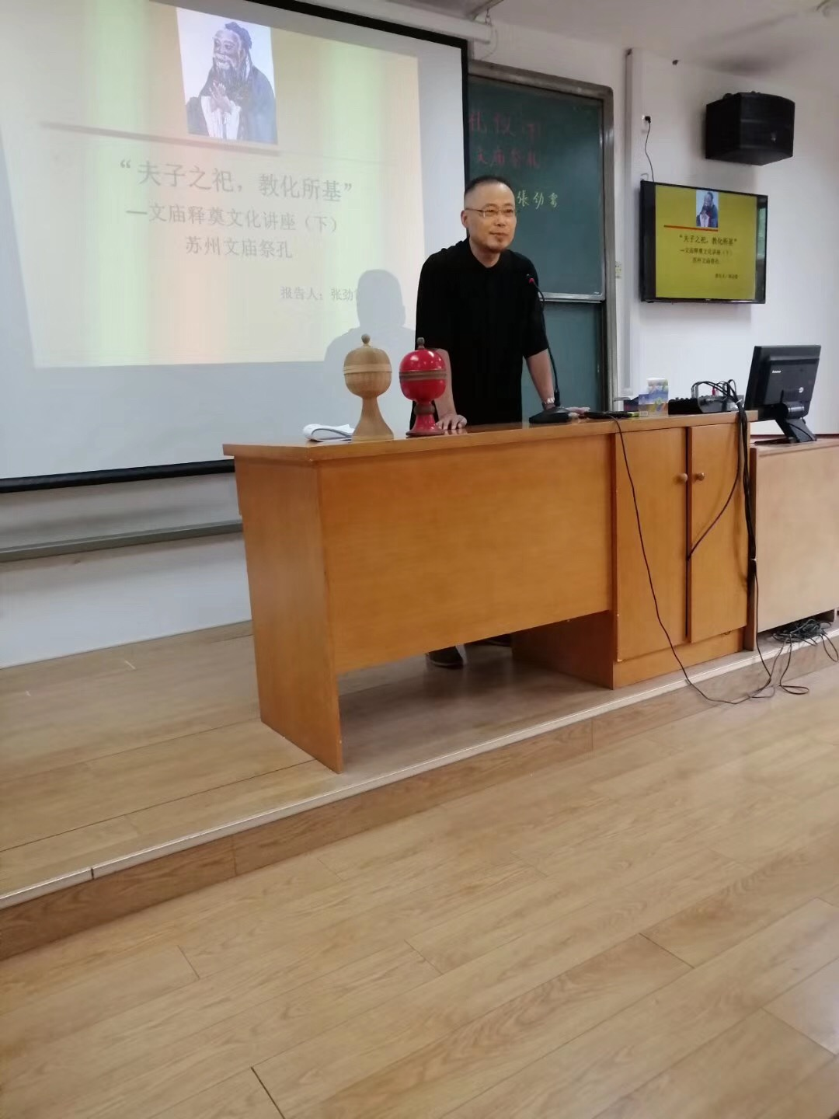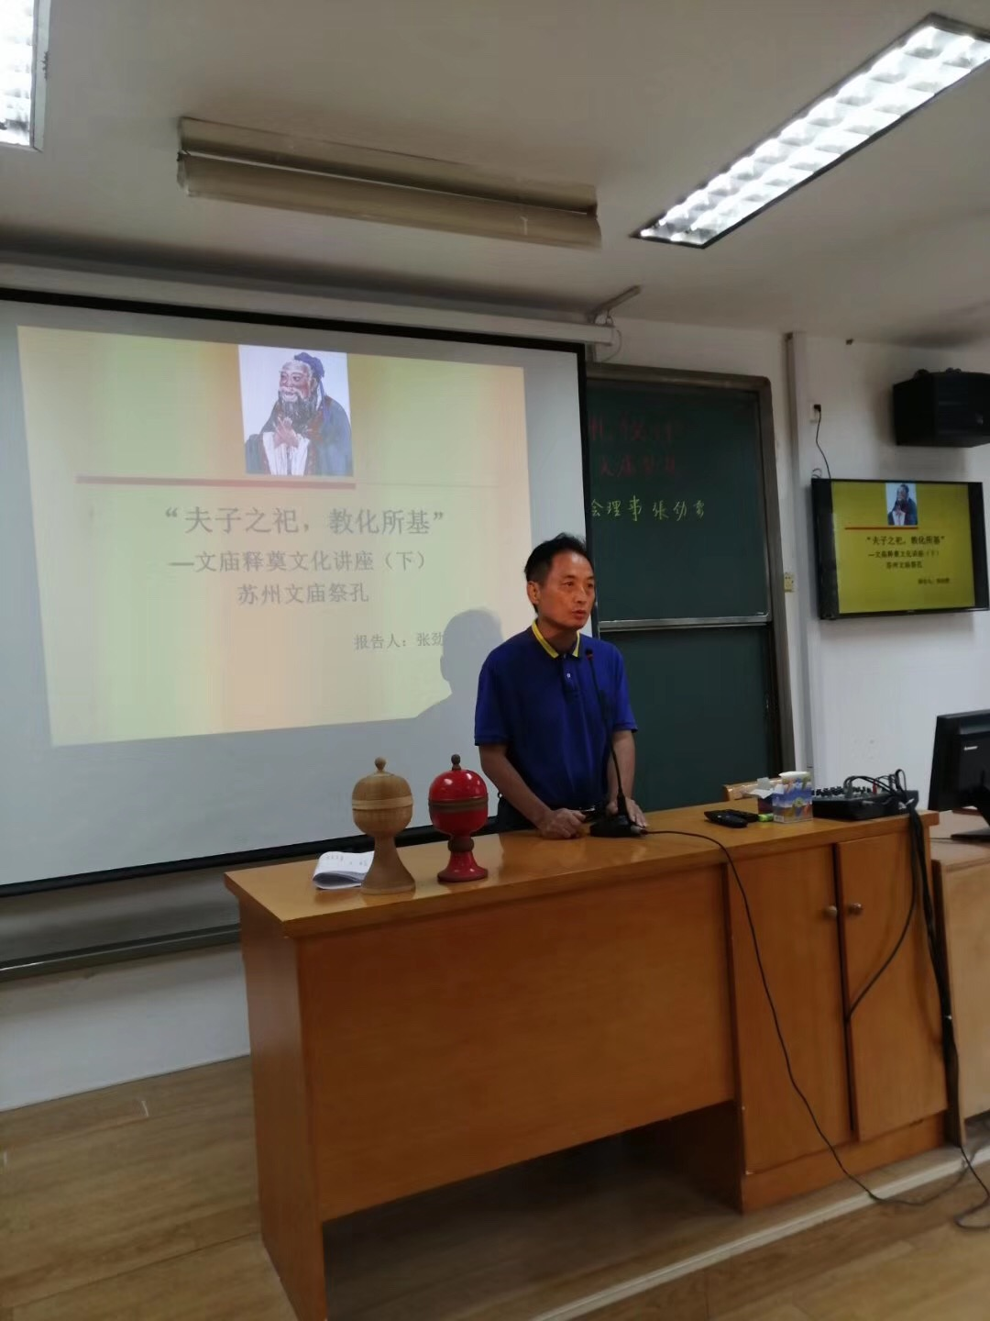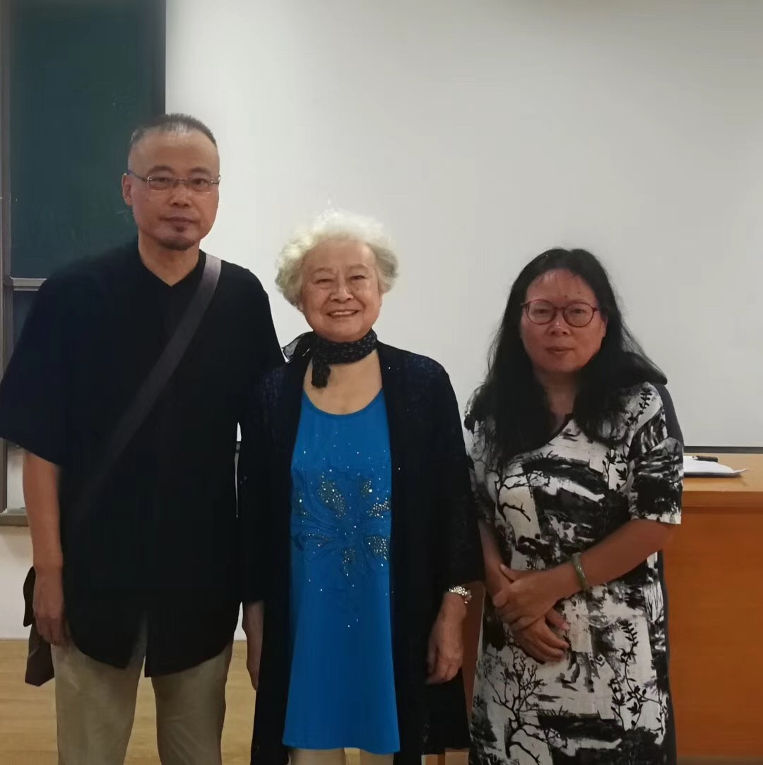2019年9月21日上午苏州市儒学研究会《国学讲堂》在老年大学第一阶梯教室开讲了，由苏州文庙副馆长张劲雷主讲：“夫子之祀，教化所基——文庙典礼仪～苏州文庙祭孔”。他从苏州文庙建筑及释典陈设、苏州文庙古代祭孔、苏州文庙民国祭孔、苏州文庙现代祭孔，精细的叙述，有图片、有照片、有文字、有解说，深动、易懂，了解了为什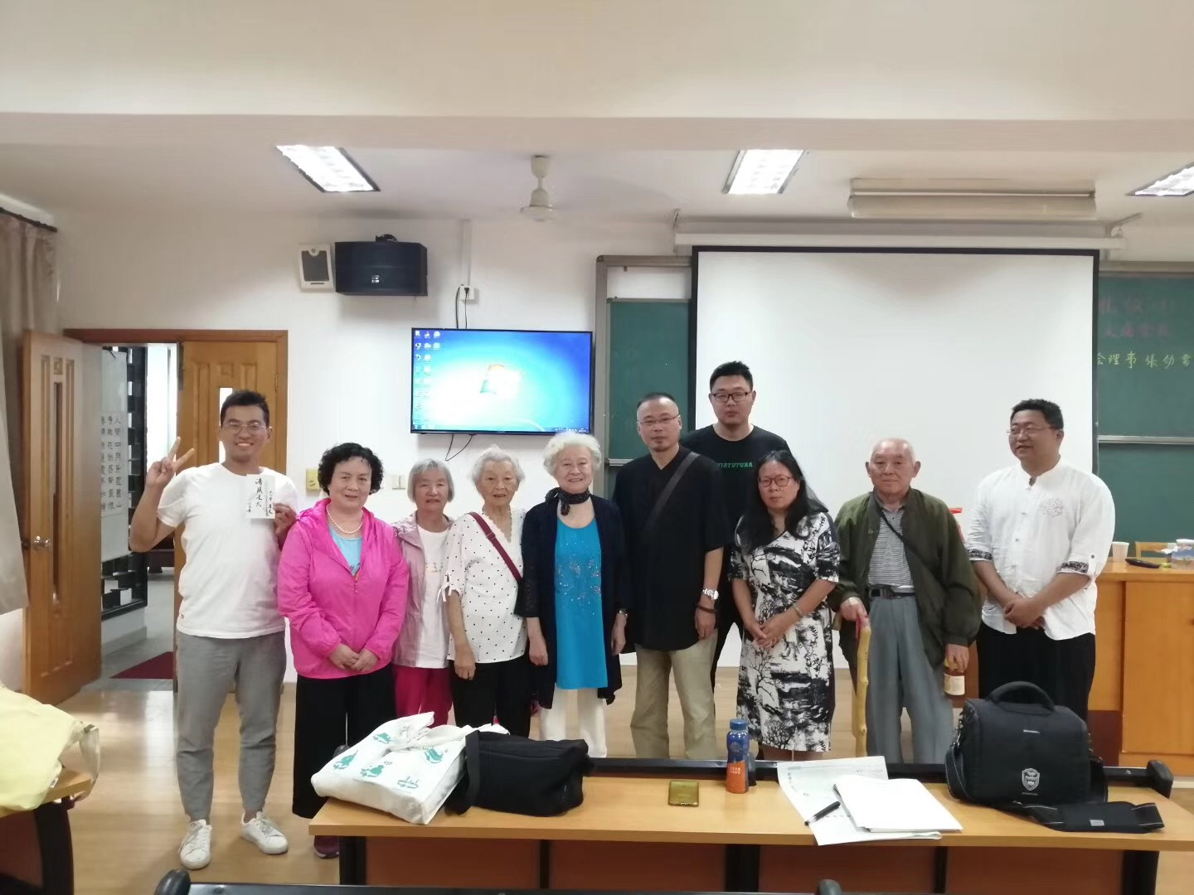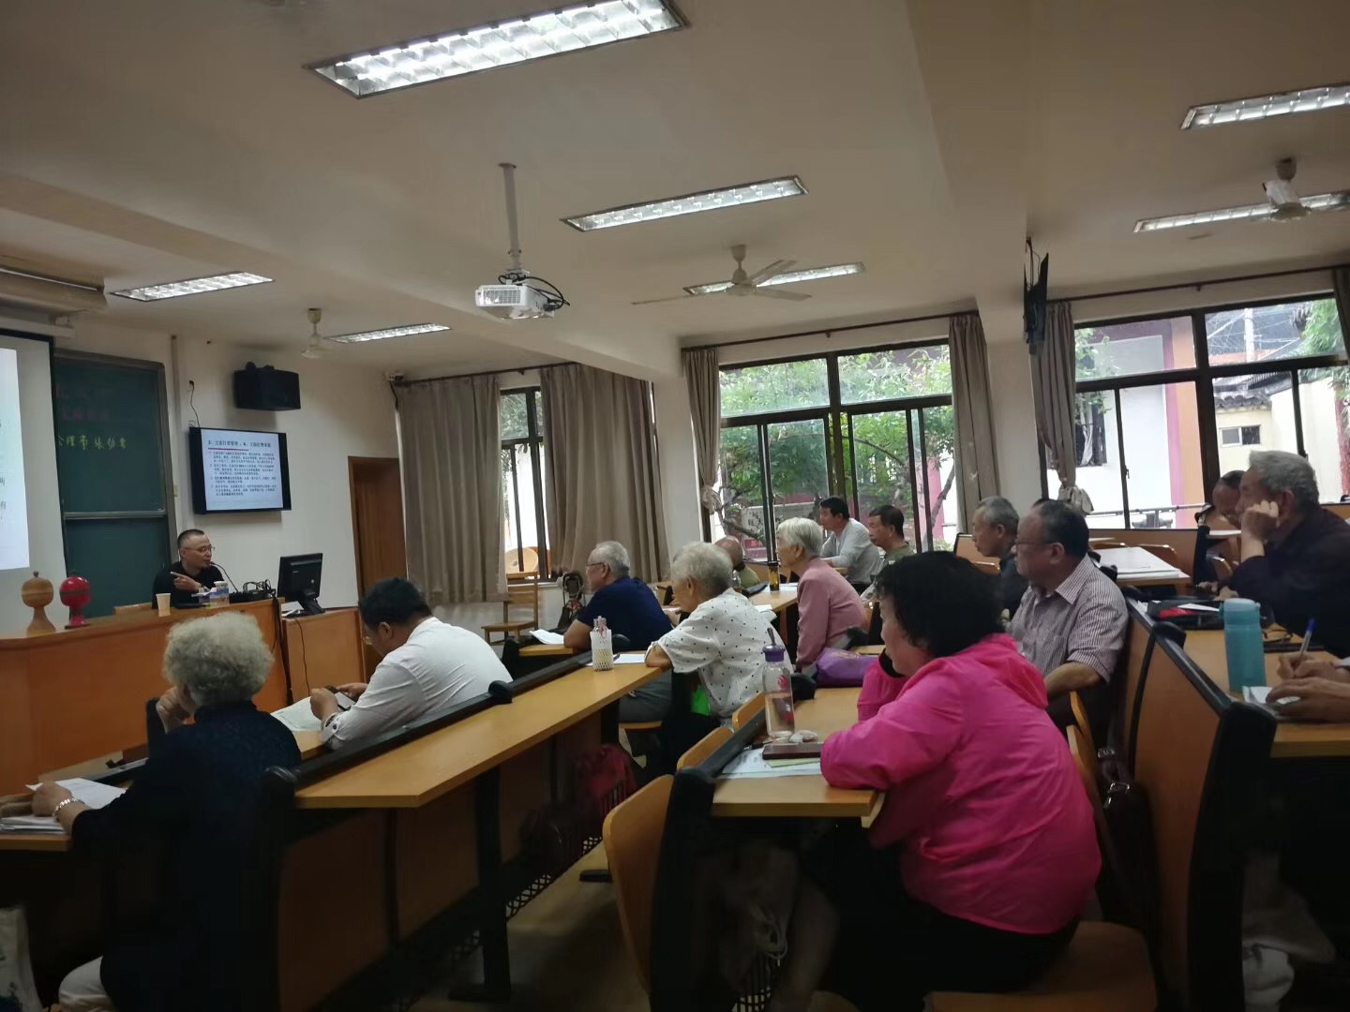么要祭孔？读懂了苏州深厚的文化底蕴！

苏州文庙祭孔

报告标题

2